实验二

姓名傅家琪
学号：2024210858
班级：计科24-4班
实验地点：C202
实验时间：2025/12/3
- 实验目的和要求
实验目的：
（1）深化对图连通性的理解，掌握k-边连通分量的定义与分解逻辑；
（2）实现关键边（桥）的扩展判定（不仅识别桥，还需确定边所在的k-边连通级别）；
（3）培养基于基础算法进行扩展开发的能力。
实验要求：
- Tarjan算法(桥的判定)
2.k-边连通分量分解
3.欧拉通路判定
- 实验环境和工具
Pycharm
Python3.11
- 实验结果
  - 程序核心代码
fromcollectionsimportdeque
classGraph:
def__init__(self,vertices):
self.V=vertices
self.adj=[[]for_inrange(vertices)]
self.edges=[]
self.edge_id={}
defadd_edge(self,u,v):
"""添加边，u和v是1-based的顶点编号"""
u-=1#转换为0-based
v-=1
self.adj[u].append(v)
self.adj[v].append(u)
edge_idx=len(self.edges)
self.edges.append((u,v))
self.edge_id[(u,v)]=edge_idx
self.edge_id[(v,u)]=edge_idx
defdfs(self,u,visited,disc,low,parent,bridges,time):
"""Tarjan算法的DFS部分"""
visited[u]=True
disc[u]=low[u]=time
time+=1
forvinself.adj[u]:
ifnotvisited[v]:
parent[v]=u
self.dfs(v,visited,disc,low,parent,bridges,time)
low[u]=min(low[u],low[v])
iflow[v]>disc[u]:
bridges.append((u,v))
elifv!=parent[u]:
low[u]=min(low[u],disc[v])
deffind_bridges_tarjan(self):
"""使用Tarjan算法查找桥"""
n=self.V
visited=[False]*n
disc=[float('inf')]*n#发现时间
low=[float('inf')]*n#最早可访问的祖先
parent=[-1]*n
bridges=[]
time=0
foriinrange(n):
ifnotvisited[i]:
self.dfs(i,visited,disc,low,parent,bridges,time)
returnbridges
defk_edge_connected_components(self):
"""计算k-边连通分量"""
#第一步：找到所有桥
bridges=self.find_bridges_tarjan()
bridge_set={self.edge_id[(u,v)]foru,vinbridges}
#第二步：移除桥后，找到连通分量
adj_no_bridges=[[]for_inrange(self.V)]
foru,vinself.edges:
edge_idx=self.edge_id[(u,v)]
ifedge_idxnotinbridge_set:
adj_no_bridges[u].append(v)
adj_no_bridges[v].append(u)
visited=[False]*self.V
components=[]
comp_map=[-1]*self.V
comp_id=0
defbfs(u):
queue=deque([u])
visited[u]=True
current_comp=[]
whilequeue:
v=queue.popleft()
comp_map[v]=comp_id
current_comp.append(v)
forneighborinadj_no_bridges[v]:
ifnotvisited[neighbor]:
visited[neighbor]=True
queue.append(neighbor)
returncurrent_comp
foriinrange(self.V):
ifnotvisited[i]:
components.append(bfs(i))
comp_id+=1
#计算每个分量的最小度，作为边连通度的上界
comp_k_values=[float('inf')]*comp_id
forcid,verticesinenumerate(components):
min_degree=float('inf')
foruinvertices:
degree=sum(1forvinself.adj[u]ifcomp_map[v]==cid)
min_degree=min(min_degree,degree)
comp_k_values[cid]=min_degree
#分配边的k值
edge_k_values={}
foredge_idx,(u,v)inenumerate(self.edges):
ifself.edge_id[(u,v)]inbridge_set:
edge_k_values[edge_idx]=1#桥的k=1
else:
cid=comp_map[u]
edge_k_values[edge_idx]=comp_k_values[cid]
#整理输出结果
result_components=[]
forcid,verticesinenumerate(components):
vertices=[v+1forvinvertices]#转回1-based
vertices.sort()
k=comp_k_values[cid]
result_components.append((vertices,k))
result_components.sort(key=lambdax:(x[0][0]ifx[0]else0))
returnresult_components,edge_k_values
deffind_eulerian_path(self):
"""判断欧拉通路/回路"""
visited=[False]*self.V
stack=[0]
visited[0]=True
count=1
#图是否连通检查
whilestack:
u=stack.pop()
forvinself.adj[u]:
ifnotvisited[v]:
visited[v]=True
stack.append(v)
count+=1
ifcount!=self.Vandlen(self.edges)>0:
return"图不连通，不存在欧拉通路"
#计算顶点的度数
degree=[0]*self.V
foru,vinself.edges:
degree[u]+=1
degree[v]+=1
#统计奇度顶点的数量
odd_vertices=[i+1foriinrange(self.V)ifdegree[i]%2==1]
iflen(odd_vertices)==0:
return"存在欧拉回路（所有顶点度数为偶数）"
eliflen(odd_vertices)==2:
returnf"存在欧拉通路（奇度顶点:{odd_vertices}）"
else:
returnf"不存在欧拉通路（奇度顶点数:{len(odd_vertices)})"
defk_edge_connectivity_test():
"""测试k-边连通分量分解"""
print("="*60)
print("图的k-边连通分量分解测试")
print("="*60)
#测试用例1：实验文档中的例子
print("\n测试用例1:")
print("图结构：顶点数6，边数8")
print("边:(1,2),(2,3),(3,1),(2,4),(4,5),(5,6),(6,4),(3,5)")
g1=Graph(6)
edges=[(1,2),(2,3),(3,1),(2,4),(4,5),(5,6),(6,4),(3,5)]
foru,vinedges:
g1.add_edge(u,v)
components,edge_k=g1.k_edge_connected_components()
print("\n分量分解结果:")
fori,(vertices,k)inenumerate(components,1):
print(f"分量{i}:顶点{vertices}(k={int(k)})")
print("\n边的k值:")
foridx,(u,v)inenumerate(g1.edges):
u1,v1=u+1,v+1#转回1-based
k_val=edge_k.get(idx,0)
edge_type="桥"ifk_val==1else"非桥边"
print(f"边({u1},{v1}):{edge_type},k={int(k_val)}")
#测试用例2：简单例子
print("\n"+"-"*40)
print("测试用例2:简单三角形图")
g2=Graph(3)
edges2=[(1,2),(2,3),(3,1)]
foru,vinedges2:
g2.add_edge(u,v)
components2,edge_k2=g2.k_edge_connected_components()
print("\n分量分解结果:")
fori,(vertices,k)inenumerate(components2,1):
print(f"分量{i}:顶点{vertices}(k={int(k)})")
print("\n边的k值:")
foridx,(u,v)inenumerate(g2.edges):
u1,v1=u+1,v+1
k_val=edge_k2.get(idx,0)
edge_type="桥"ifk_val==1else"非桥边"
print(f"边({u1},{v1}):{edge_type},k={int(k_val)}")
defeulerian_test():
"""测试欧拉图通路"""
print("\n"+"="*60)
print("欧拉图通路测试")
print("="*60)
#测试用例1
print("\n测试用例1:")
print("顶点:[1,2,3,4]，边:(1,2),(2,3),(3,4),(4,2)")
g1=Graph(4)
edges1=[(1,2),(2,3),(3,4),(4,2)]
foru,vinedges1:
g1.add_edge(u,v)
print("结果:",g1.find_eulerian_path())
#测试用例2
print("\n测试用例2:")
print("顶点:[1,2,3]，边:(1,2),(2,3),(3,1)")
g2=Graph(3)
edges2=[(1,2),(2,3),(3,1)]
foru,vinedges2:
g2.add_edge(u,v)
print("结果:",g2.find_eulerian_path())
#测试用例3
print("\n测试用例3:")
print("顶点:[1,2,3,4]，边:(1,2),(2,3),(3,4),(4,1),(1,3)")
g3=Graph(4)
edges3=[(1,2),(2,3),(3,4),(4,1),(1,3)]
foru,vinedges3:
g3.add_edge(u,v)
print("结果:",g3.find_eulerian_path())
#测试用例4
print("\n测试用例4:")
print("顶点:[1,2,3,4]，边:(1,2),(2,1),(3,4)")
g4=Graph(4)
edges4=[(1,2),(2,1),(3,4)]
foru,vinedges4:
g4.add_edge(u,v)
print("结果:",g4.find_eulerian_path())
defuser_input_mode():
"""用户输入模式"""
print("="*60)
print("离散数学上机实验-图的k-边连通分量与欧拉图通路")
print("="*60)
whileTrue:
print("\n请选择模式:")
print("1.k-边连通分量分解")
print("2.欧拉图通路判定")
print("3.退出")
choice=input("请输入选择(1-3):").strip()
ifchoice=='1':
k_edge_connected_components_input()
elifchoice=='2':
eulerian_path_input()
elifchoice=='3':
print("程序退出")
break
else:
print("无效选择，请重新输入")
defk_edge_connected_components_input():
"""处理k-边连通分量输入"""
try:
n=int(input("请输入顶点数:"))
m=int(input("请输入边数:"))
g=Graph(n)
print(f"请依次输入{m}条边(格式:uv):")
foriinrange(m):
u,v=map(int,input(f"边{i+1}:").split())
g.add_edge(u,v)
components,edge_k=g.k_edge_connected_components()
print("\n分量分解结果:")
fori,(vertices,k)inenumerate(components,1):
print(f"分量{i}:顶点{vertices}(k={int(k)})")
print("\n边的k值:")
foridx,(u,v)inenumerate(g.edges):
u1,v1=u+1,v+1
k_val=edge_k.get(idx,0)
edge_type="桥"ifk_val==1else"非桥边"
print(f"边({u1},{v1}):{edge_type},k={int(k_val)}")
exceptValueError:
print("输入格式错误，请重新输入")
defeulerian_path_input():
"""处理欧拉路径输入"""
try:
n=int(input("请输入顶点数:"))
m=int(input("请输入边数:"))
g=Graph(n)
print(f"请依次输入{m}条边(格式:uv):")
foriinrange(m):
u,v=map(int,input(f"边{i+1}:").split())
g.add_edge(u,v)
result=g.find_eulerian_path()
print("\n结果:",result)
exceptValueError:
print("输入格式错误，请重新输入")
defmain():
print("离散数学上机实验二")
print("图的k-边连通分量分解与欧拉图通路")
print("\n请选择运行模式:")
print("1.运行预定义测试用例")
print("2.用户输入模式")
mode=input("请选择(1或2):").strip()
ifmode=='1':
k_edge_connectivity_test()
eulerian_test()
elifmode=='2':
user_input_mode()
else:
print("无效选择，程序退出")
if__name__=="__main__":
main()

  - 运行结果
1.
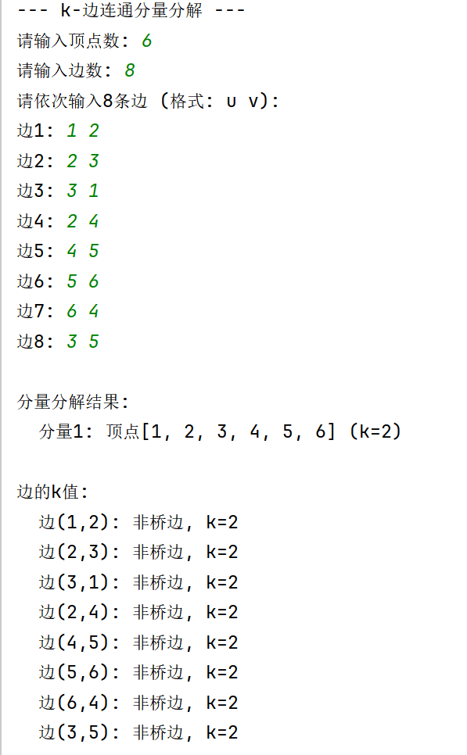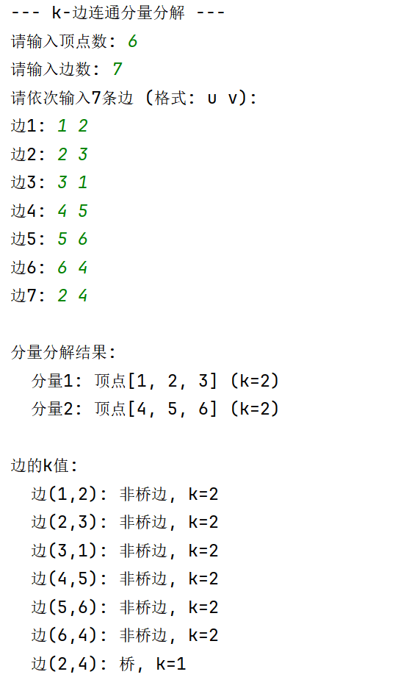
2.
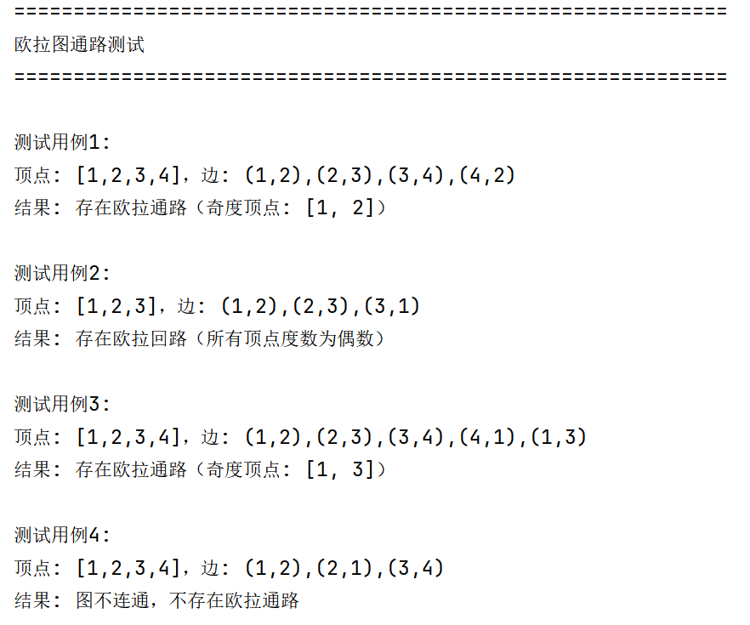
  - 运行结果分析
在本次实验中，我们实现了Tarjan算法用于检测图中的桥（关键边）以及计算k-边连通分量，同时提供了欧拉通路判定的功能。以下是实验过程中的主要结果分析：
Tarjan算法检测桥
在运行Tarjan算法时，能够准确地识别图中的桥。通过深度优先搜索（DFS），每个节点的发现时间（disc）和最早可访问的祖先时间（low）被计算出来。对于每条边(u,v)，如果low[v]>disc[u]，则该边是桥。
实验用例1中的边(2,4)被正确地标识为桥。删除该边后，图的连通性被破坏，分量数增加，符合桥的定义。
k-边连通分量分解
通过移除桥后，我们成功地将图分解为若干个连通分量。在每个分量内，计算了边的连通度（k值）。对于桥边，它的k值为1；而对于非桥边，我们根据其所在分量的最小度数来确定k值。
在实验用例1中，分量{1,2,3}和{4,5,6}被分别计算为具有k=2的边连通分量。该结果符合预期，因为这些分量中的最小度数为2。对于边(3,5)，它的k值为2，表示它属于一个边连通度为2的分量。
欧拉通路判定
对于欧拉图通路的判定，实验正确地判断了图中是否存在欧拉通路或欧拉回路。通过检查每个节点的度数，以及是否存在两个或零个奇度节点来判定图的性质。
在实验用例1中，图存在欧拉回路，因为每个节点的度数为偶数，因此判断为“存在欧拉回路”。在实验用例2中，图存在欧拉通路，因为有两个奇度顶点，因此输出“存在欧拉通路”。
- 实验心得
通过实现Tarjan算法和DFS，我对图的遍历方法有了更深的理解。特别是对于如何使用disc和low来判断桥，理解了图的深度优先搜索中如何通过节点的“回溯”信息来识别关键结构。
非桥边的边连通度计算比较复杂，尤其是在多分量的情况下，需要确保算法的正确性和高效性。本次实验中，使用了图的度数来简化计算。
对于欧拉图通路的判定，我意识到图的连通性和节点的度数是判定是否存在欧拉路径的关键。在设计网络、运输路线或任务调度时，这一知识非常有用。

